2016年3月16日 第133号
gou 号
戦争する国づくりストップ！憲法を守り・いかす共同センター
文京区湯島2-4-4全労連会館 03-5842-5611 (FAX 5842-5620)
http://www.kyodo-center.jp mail: move@zenroren.gr.jp
憲法共同センターNEWS

東京１26駅 ・全国主要駅一斉街宣・署名行動
以上
憲法共同センターは都内31カ所 で開催
以上
3月15日、総がかり行動実行委員会の呼びかける「東京100駅・全国主要駅3.15一斉街宣・署名行動」が全国各地でとりくまれ、東京都内では126カ所以上で開催されました。憲法共同センターとしては、都内31カ所以上でとりくみ、420人以上が参加、580人以上の署名を集めました。（現在集約中）
＜対話・特徴的な反応など＞
◇ある高齢の女性がお孫さんに「この署名、お母さんが『戦争法ダメだよ』と集めていたあの署名じゃない？」と話し、お孫さんと一緒にその場で署名してくれました。お連れ合いのおじいさんは、署名はしませんでしたが、「共産党は今回思い切ったことをやったね。すごい。応援するよ」と激励を寄せました。また、ニュージーランドやスコットランドなど3人の外国籍と思われる方々が署名してくれました。
参加者からは「『もうすでに署名した』という人が3人いた」「若い人が向こうから近寄って署名してくれた」などの感想が語られました。（代々木駅西口 日本共産党からの報告）
◇「友人が自衛隊員」という23才の男性デザイナーは「人助けしたくて入隊した友人のことを考えると許せない。原発の再稼働で怒りが再燃」と署名。「『保育園落ちたの私だ』じゃないですが、『パートをクビになったの私だ！』なんです。アベサンやめてほしい」という女性、「宣伝の音が聞こえたから良いチャンスと思って」という高齢の男性など、とっても励まされる宣伝アクションでした。
行動にあたり、近所の民医連の診療所や、学習院大学の学者の会、ママの会など、従来の枠を超えて共同を呼びかけました。初の試みでしたが、こたえてもらい、良い行動になりました。（目白駅前 全商連からの報告）
◇春休みということもあり、卒業旅行で他県から来ている高校生との対話が多かったです。18歳選挙権を意識している高校生が多く、「選挙に行くか？」というシールアンケートで対話しました。
戦争法は、名前は知らなくても「国会前」や「デモ」というフレーズで理解されていました。戦争法を知らない高校生には、「南スーダンで自衛隊が人を殺す現実的危険性がある」と話すと共感が広がり署名につながりました。（原宿駅明治神宮入口 民青同盟からの報告）
◇「新宿の宣伝にも行った。若い人が行動しているのに希望がもてる」、「安倍はイヤだ。こういう行動をしてくれてありがとう」などの反応。「姉もこういう活動している。『これだけはする』と」友だちも一緒に署名。｢何の署名ですか？」と尋ねてきた外国人の若い男性に｢NO WAR｣と答えると署名してくれた。中学生2人組み、1人がしたらもう1人も｢戦争はダメだと思う」と署名。（茗荷谷駅前 新婦人からの報告）
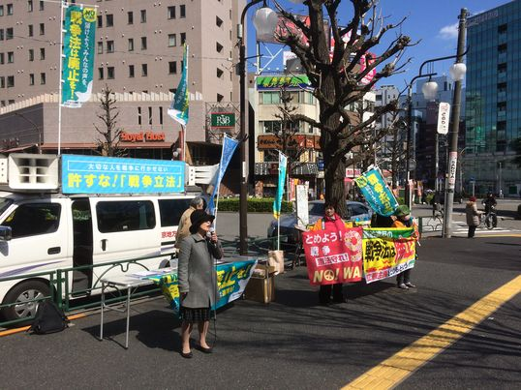
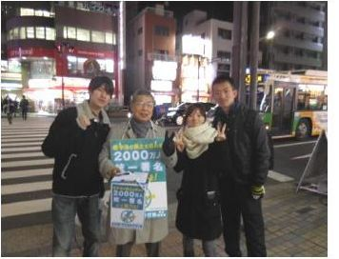

署名に集中し３０分で９９人集めた大塚駅駅前（憲法東京共同センターなど）
過去最高の参加者で過去最高の署名を集めた門前仲町前（建交労中央本部など）

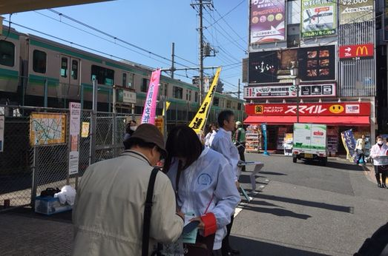
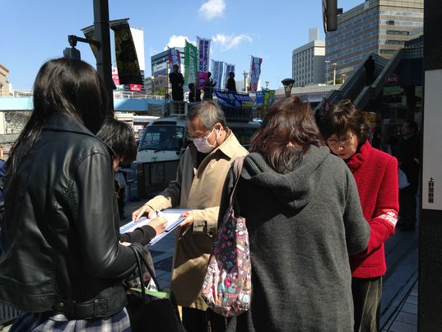
カンパも集まった鶯谷駅前（日本医労連など）

寒風に耐え署名を訴えた上野マルイ前

当面の行動日程
3月の「19日」行動 全国各地で成功させましょう！
＜東京都内＞
■日時／3月19日（土）12時～開場 13時～プレ企画 13時30分～集会開始 14時30分～銀座デモ
■場所／日比谷野外音楽堂 ■主催：総がかり行動実行委員会
3月26日（土）原発のない未来へ！3.26全国大集会
■日時／3月26日（土）11時～ブース開店 11時30分～13時 野外ステージ、ケヤキ並木ステージ 12時30分～メインステージオープニング（ライブ） 14時30分～デモスタート（3コース）
■場所／代々木公園（メインステージ、野外ステージ、ケヤキ並木ステージ）
■主催／原発をなくす全国連絡会、さようなら原発1000万人アクション、首都圏反原発連合、反原発運動全国連絡会など実行委員会
■協力／総がかり行動実行委員会
3月 市民連合集会
市民連合全国意見交換会
■日時／3月27日（日）10時～15時
■場所／主婦会館プラザエフ7階・会議室「カトレア」（200人規模） ■主催／市民連合
3月28日 国会座り込み行動
戦争法発動反対!戦争する国許さない 3・28閣議決定反対！国会議員会館前座り込み＆スタンディング
■日時／3月28日（月）12:00～17:00
■場所／衆議院第2議員会館前 ＊憲法共同センターは参議院議員会館前を中心に
■主催／総がかり行動実行委員会
3月29日 戦争法施行日抗議行動 全国各地でとりくみましょう！
＜都内＞
「戦争法発動反対!戦争する国許さない 3.29閣議決定抗議!国会正門前大集会」
■日時 3月29日（火）第1部 18:30～19:30 総がかり行動実行委員会責任
第2部 19:30～20:30 SEALDS+学者の会責任
■場所／正門前 ＊憲法共同センターは、南庭に集合
■主催／総がかり行動実行委員会（19時30分～SEALDｓ＋学者の会が主催）
4月 「9日」行動 全国各地でとりくみましょう！
＜東京都内＞
■日時／4月8日（金）12時～13時 ■場所／新宿駅西口
■主催／憲法共同センター、憲法東京共同センター
4月 市民連合リレートーク
■日時／4月16日（土） ＊時間・場所は決まり次第ご連絡します。（1000人規模の屋内集会を予定）
4月 第3火曜日行動 全国各地でとりくみましょう！
＜東京都内＞
■日時／4月19日（火） ＊時間・場所は決まり次第ご連絡します。
■主催／総がかり行動実行委員会
4月 「19日」行動 全国各地でとりくみましょう！
＜東京都内＞
■日時／4月19日（火）18時30分～ ■場所／議員会館前 ＊憲法共同センターは参議院議員会館前
■主催／総がかり行動実行委員会
5月 憲法集会 全国各地で成功させましょう！
＜東京都内＞「明日を決めるのは私たち―平和といのちと人権を！5.3憲法集会」
■日時／5月3日（火・祝）13時～16時 ■場所／有明防災公園
■内容／12時～プレコンサート 13時～集会 14時30分～パレード （＊イベント広場は11時～開催）
■主催／5.3憲法集会実行委員会

